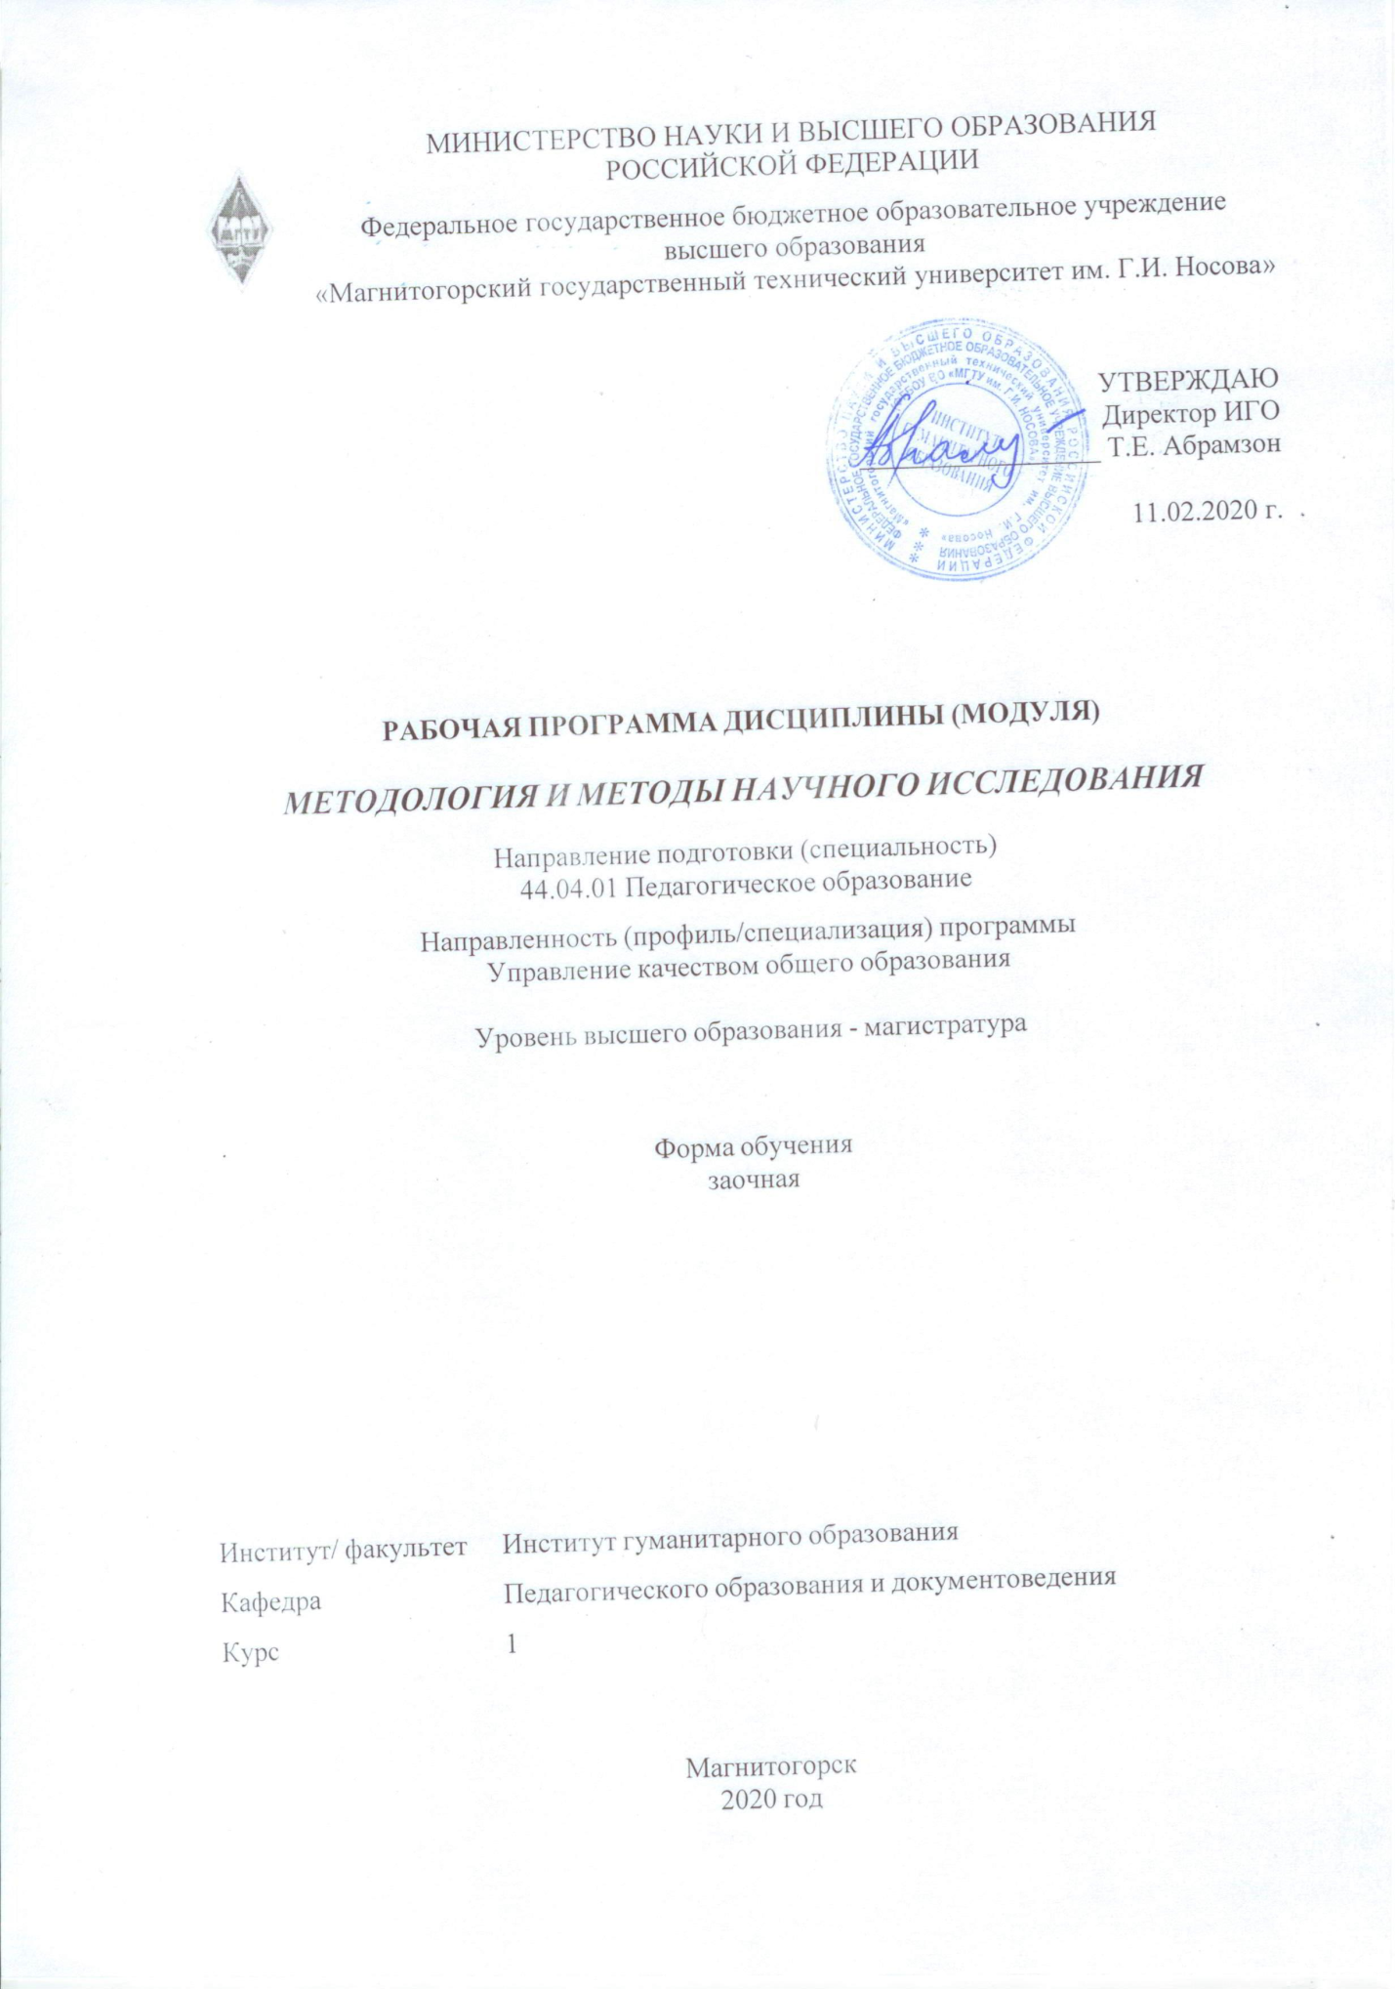

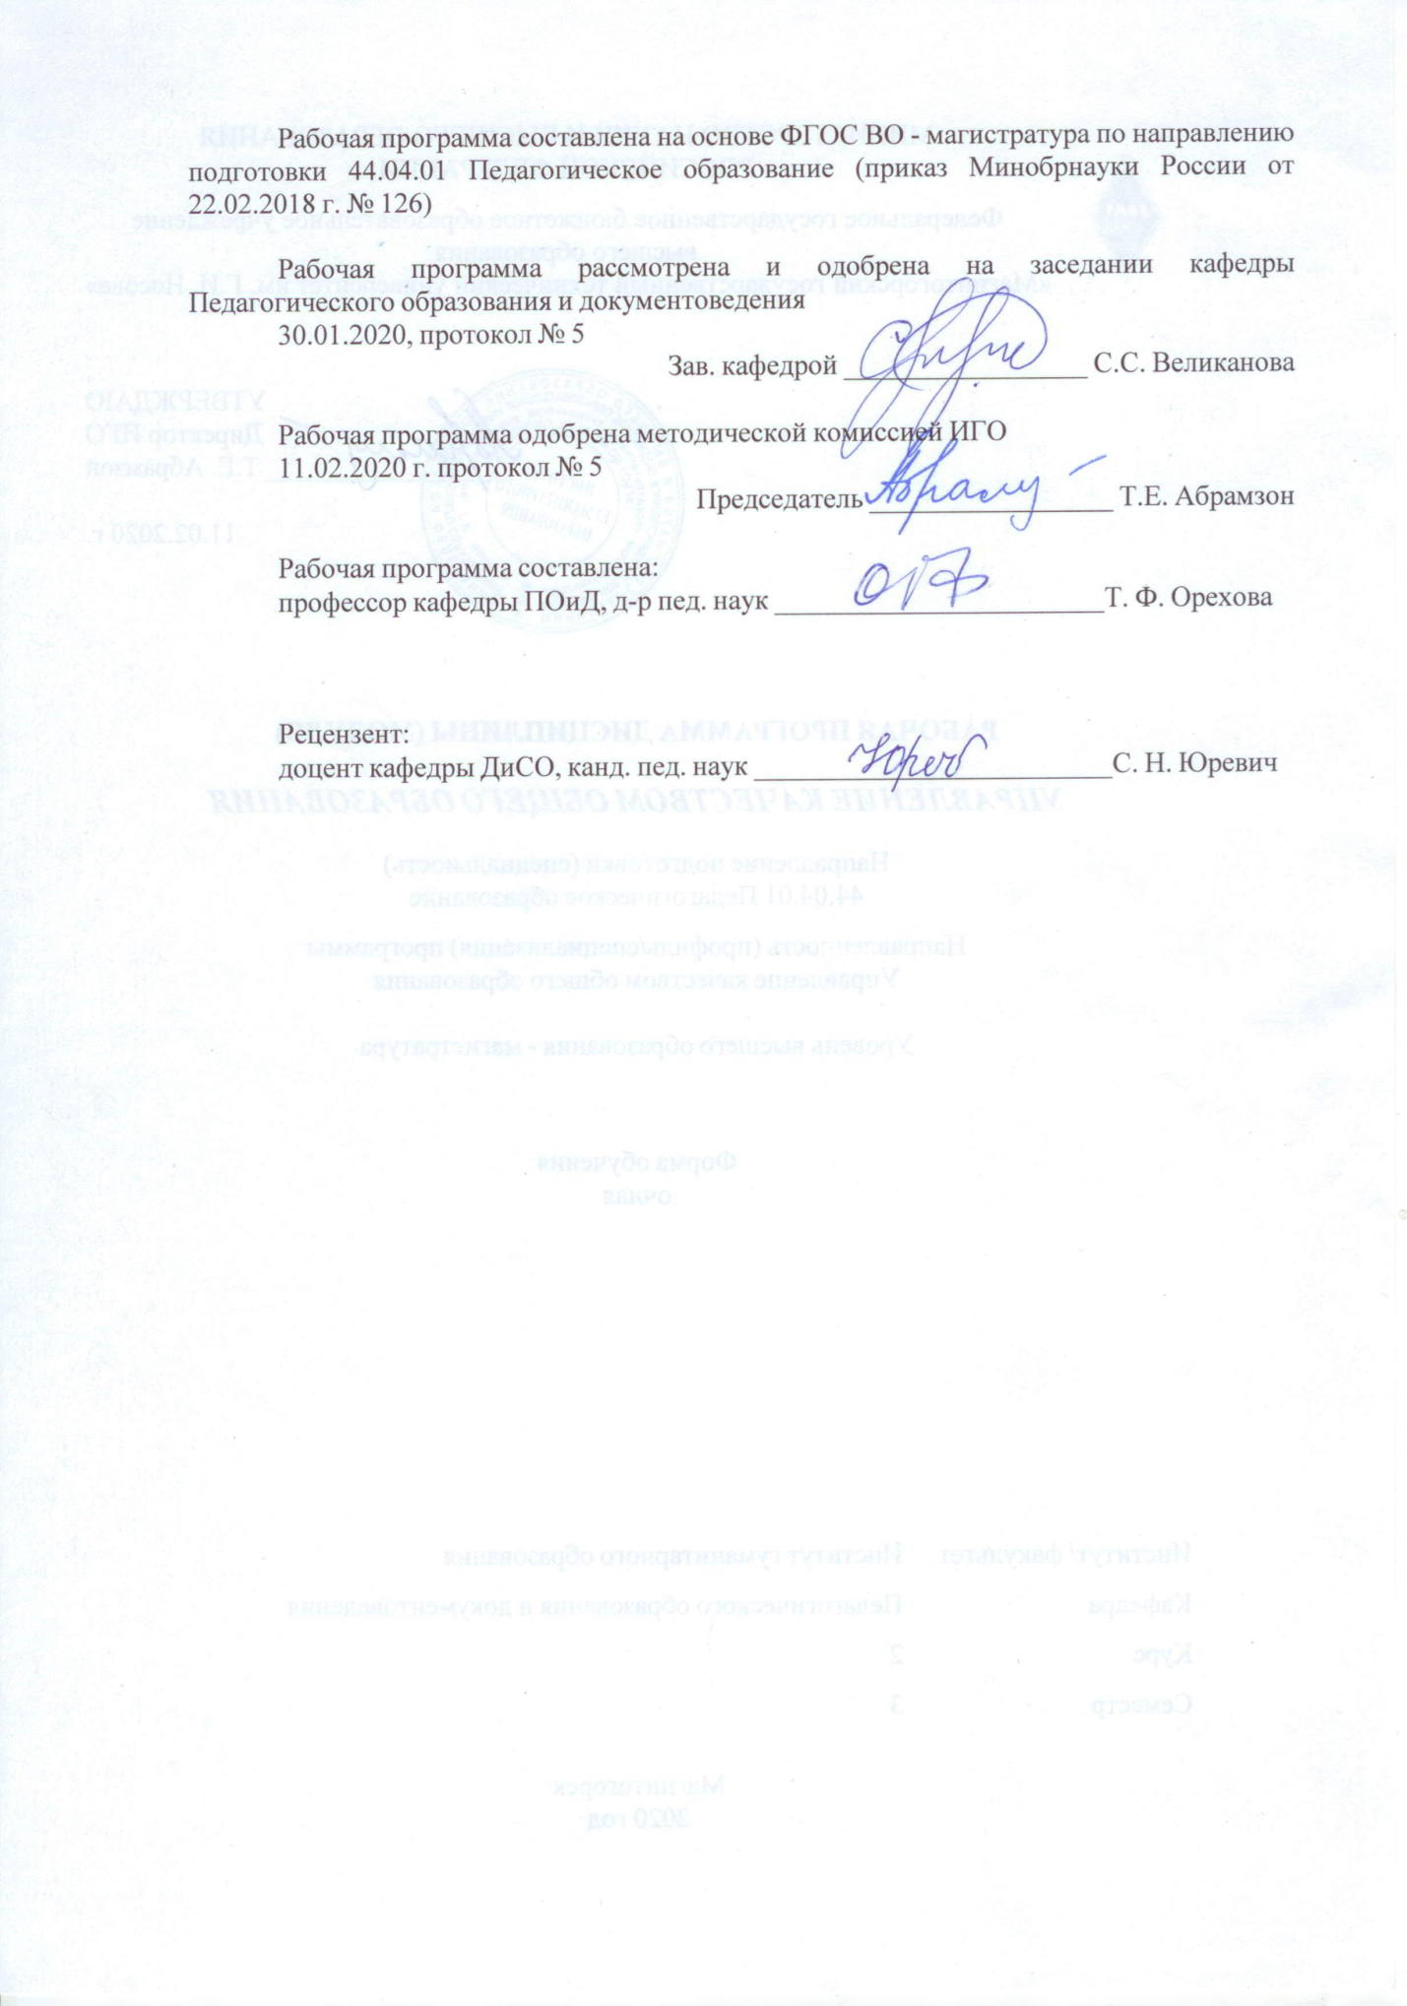

|  |  |
| --- | --- |
| **Лист** **актуализации** **рабочей** **программы** | |
|  |  |
|  | |
|  |  |
|  | |
|  |  |
| Рабочая программа пересмотрена, обсуждена и одобрена для реализации в 2021 - 2022 учебном году на заседании кафедры Педагогического образования и документоведения | |
|  |  |
|  | Протокол от __ __________ 20__ г. № __  Зав. кафедрой _________________ С.С. Великанова |
|  |  |
|  | |
|  |  |
|  | |
|  |  |
| Рабочая программа пересмотрена, обсуждена и одобрена для реализации в 2022 - 2023 учебном году на заседании кафедры Педагогического образования и документоведения | |
|  |  |
|  | Протокол от __ __________ 20__ г. № __  Зав. кафедрой _________________ С.С. Великанова |

|  |  |
| --- | --- |
| **1** **Цели** **освоения** **дисциплины** **(модуля)** | |
| формирование у студентов профессионально ориентированных компетенций в области научно-исследовательской деятельности в сфере управления образованием с использованием соответствующих информационно-компьютерных технологий | |
|  |  |
| **2** **Место** **дисциплины** **(модуля)** **в** **структуре** **образовательной** **программы** | |
| Дисциплина Методология и методы научного исследования входит в обязательую часть учебного плана образовательной программы.  Для изучения дисциплины необходимы знания (умения, владения), сформированные в результате изучения дисциплин/ практик: | |
| Знания, полученные по дисциплинам психолого-педагогического блока в период обучения по направлению бакалавриата. | |
| Знания (умения, владения), полученные при изучении данной дисциплины будут необходимы для изучения дисциплин/практик: | |
| Маркетинг в образовании | |
| Практикум по решению профессионально-педагогических задач | |
| Практикум по решению профессионально-управленческих задач | |
| Проектирование и мониторинг в образовании | |
| Производственная - научно-исследовательская работа | |
| Технологии организации образовательного процесса в системе современного образования | |
| Управление качеством общего образования | |
| Управление образованием | |
| Технологии разработки программ деятельности образовательного учреждения | |
| Управление проектной деятельностью обучающихся в системе общего образования | |
| Нормативно-правовое обеспечение управления образованием с практикумом по делопроизводству | |
| Выполнение и защита выпускной квалификационной работы | |
| Подготовка к сдаче и сдача государственного экзамена | |
| Учебная - научно-исследовательская работа | |
| Производственная - преддипломная практика | |
|  |  |
| **3** **Компетенции** **обучающегося,** **формируемые** **в** **результате** **освоения**  **дисциплины** **(модуля)** **и** **планируемые** **результаты** **обучения** | |
| В результате освоения дисциплины (модуля) «Методология и методы научного исследования» обучающийся должен обладать следующими компетенциями: | |
|  |  |
| Код индикатора | Индикатор достижения компетенции |
| УК-1 Способен осуществлять критический анализ проблемных ситуаций на основе системного подхода, вырабатывать стратегию действий | |
| УК-1.3 | Разрабатывает и содержательно аргументирует стратегию решения проблемной ситуации на основе системного и междисциплинарного подходов; строит сценарии реализации стратегии, определяя возможные риски и предлагая пути их устранения |
| УК-1.2 | Критически оценивает надежность источников информации, работает с противоречивой информацией из разных источников, определяет пробелы в информации, необходимой для решения проблемной ситуации, и проектирует процессы по их устранению |
| УК-1.1 | Анализирует проблемную ситуацию как систему, выявляя ее составляющие и связи между ними |

|  |  |
| --- | --- |
| УК-6 Способен определять и реализовывать приоритеты собственной деятельности и способы ее совершенствования на основе самооценки | |
| УК-6.3 | Выстраивает гибкую профессиональную траекторию с учетом накопленного опыта профессиональной деятельности, динамично изменяющихся требований рынка труда и стратегии личного развития |
| УК-6.2 | Выбирает и реализует с использованием инструментов непрерывного образования возможности развития профессиональных компетенций и социальных навыков |
| УК-6.1 | Определяет образовательные потребности и способы совершенствования собственной (в том числе профессиональной) деятельности на основе самооценки |
| ОПК-8 Способен проектировать педагогическую деятельность на основе специальных научных знаний и результатов исследований | |
| ОПК-8.3 | Самостоятельно определяет педагогическую задачу и проектирует процесс ее решения; разрабатывает методологически обоснованную программу научного исследования, организует научное исследование в области педагогики |
| ОПК-8.2 | Анализирует методы научных исследований в целях решения исследовательских и практических задач, осуществляет обоснованный выбор методов для проведения научного исследования в области педагогики |
| ОПК-8.1 | Руководствуется основными принципами и процедурами научного исследования, методами критического анализа и оценки научных достижений и исследований в области педагогики, специальных дисциплин экспериментальными и теоретическими методами научно-исследовательской деятельности |

|  |  |  |  |  |  |  |  |  |  |
| --- | --- | --- | --- | --- | --- | --- | --- | --- | --- |
|  | **4.** **Структура,** **объём** **и** **содержание** **дисциплины** **(модуля)** | | | | | | | | |
| Общая трудоемкость дисциплины составляет 3 зачетных единиц 108 акад. часов, в том числе:  – контактная работа – 4,4 акад. часов:  – аудиторная – 4 акад. часов;  – внеаудиторная – 0,4 акад. часов  – самостоятельная работа – 99,7 акад. часов;  – подготовка к зачёту – 3,9 акад. часа  Форма аттестации - зачет | | | | | | | | | |
|  |  |  |  |  |  |  |  |  |  |
| Раздел/ тема  дисциплины | | Курс | Аудиторная  контактная работа  (в акад. часах) | | | Самостоятельная работа студента | Вид самостоятельной  работы | Форма текущего контроля успеваемости и  промежуточной аттестации | Код компетенции |
| Лек. | лаб.  зан. | практ. зан. |
| 1. Раздел 1. Теоретические основы методологии научного исследования | | |  | | | | | | |
| 1.1 Понятие о методологии, ее сущности, предмете и структуре | | 1 |  |  | 0,25 | 10 | Изучение содержания понятия «методология» по справочным изданиям. Анализ и обобщение выписанных определений на предмет выявления существенных характеристик | Написание аннотаций к предложенным статьям |  |
| 1.2 Понятие о методологии педагогики | | 0,25 |  | 0,25 | 10 | Изучение литературы по теме и обоснование правомерности ряда утверждений. 1. Достоверность научного знания определяется обязательной проверкой его на практике. 2. Эмпирический уровень исследования характеризуется преобладанием чувственного познания. 3. На теоретическом уровне научного познания для получения знаний преимущественн о используется метод описания фактов | Обсуждение высказываний студентов о сущности научного познания и научного знания как результата научного познания |  |
| 1.3 Уровни и функции методологии педагогики (педагогической науки) | | 0,25 |  |  | 15 | Изучение разновидностей методологически х подходов, используемых в образовании и научном педагогическом исследовании. Осознание критериев оценки полноценной разработки методологическо го подхода | Выбор методологического подхода для разработки в качестве экзаменационного задания |  |
| Итого по разделу | | | 0,5 |  | 0,5 | 35 |  |  |  |
| 2. Раздел 2. Методология педагогики как основа педагогической практики | | |  | | | | | | |
| 2.1 О взаимосвязи педагогической науки и практики | | 1 | 0,25 |  | 0,25 | 15 | Изучение понятия «гипотеза». Определение и формулировка темы научного педагогического исследования по профилю ОП | Сформулировать гипотезу по теме научного педагогического исследования и связать педагогические условия гипотезы с образовательными задачами |  |
| 2.2 Современные методологические подходы и их функция в научном педагогическом исследовании | | 0,25 |  | 0,25 | 15 | Формулирование тем научного педагогического исследования, и определение ведущих подходов для исследования по каждой теме | Обсуждение критериев оценки полноты разработки методологического подхода |  |
| Итого по разделу | | | 0,5 |  | 0,5 | 30 |  |  |  |
| 3. Раздел 3. Научное педагогическое исследование: сущностные признаки, логическая структура и практическая организация | | |  | | | | | | |
| 3.1 Наука и теория как понятийная основа методологии научного исследования | | 1 | 0,25 |  | 0,25 | 10 | Установление соотношения, взаимосвязи, взаимообусловле нности сторон личности, отраженных в предложенных определениях. Выявление наиболее полной характеристики личности в приведенных определениях | Представление в письменном виде проведенного анализа предложенного определения и формулирование своего определения понятия «личность» |  |
| 3.2 Общая характеристика научного педагогического исследования | | 0,25 |  | 0,25 | 10 | Обоснование связи между педагогическими условиями научного педагогического исследования и образовательным и задачами | Разработать гипотезу научного педагогического исследования по теме по профилю ОП |  |
| 3.3 Принципы и методы научного педагогического исследования | | 0,5 |  | 0,5 | 14,7 | Определение структуры научного педагогического исследования по теме и формулирование названий глав и параграфов | Обзор литературы по теме научного педагогического исследования |  |
| Итого по разделу | | | 1 |  | 1 | 34,7 |  |  |  |
| Итого за семестр | | | 2 |  | 2 | 99,7 |  | зачёт |  |
| 4. | | |  | | | | | | |
| 4. | | 0 |  |  |  |  |  |  |  |
| Итого по разделу | | |  |  |  |  |  |  |  |
| Итого за семестр | | | 0 | 0 | 0 |  |  |  |  |
| Итого по дисциплине | | | 2 |  | 2 | 99,7 |  | зачет |  |

|  |
| --- |
| **5** **Образовательные** **технологии** |
|  |
| Использование в учебном процессе:  - активных и интерактивных форм проведения занятий (компьютерных симуляций, деловых и ролевых игр, разбор конкретных ситуаций, психологические и иные тренинги) в сочетании с внеаудиторной работой;  - специальных методов, развивающих у студентов навыков командной работы, межличностной коммуникации, принятия решений, лидерских качеств (включая проведение фрагментов уроков по темам начальной школы, а также интерактивных практических занятий, групповых дискуссий, ролевых игр, тренингов, анализ возможных педагогических ситуаций в начальной школе);  - игровых технологий, в основе которых лежит организация образовательного процесса, основанная на реконструкции моделей поведения в рамках предложенных сценарных условий (учебная игра – форма воссоздания предметного и социального содержания будущей профессиональной деятельности специалиста, моделирования таких систем отношений, которые характерны для этой деятельности как целого; деловая игра – моделирование различных ситуаций, связанных с выработкой и принятием совместных решений, обсуждением вопросов в режиме «мозгового штурма», реконструкцией функционального взаимодействия в коллективе и т.п.; ролевая игра – имитация или реконструкция моделей ролевого поведения в предложенных сценарных условиях);  - лекций-визуализаций, при которых изложение содержания теоретического материала сопровождается презентацией (демонстрацией учебных материалов, представленных в различных знаковых системах, в т.ч. иллюстративных, графических, аудио- и видеоматериалов);  - практических занятий в форме презентации, в процессе которых осуществляется представление результатов проектной или исследовательской деятельности с использованием специализированных программных сред;  - компьютерных обучающих программ, включающих в себя электронные учебники, тестовые системы; обучающих систем на базе мультимедиа-технологий, построенные с использованием персональных компьютеров, видеотехники, накопителей на оптических дисках; распределенных баз данных по отраслям знаний;  - средств телекоммуникации, включающих в себя электронную почту, телеконференции, локальные и региональные сети связи, сети обмена данными и т.д.  - электронных библиотек, распределенных и централизованных издательских систем. |
|  |
| **6** **Учебно-методическое** **обеспечение** **самостоятельной** **работы** **обучающихся** |
| Представлено в приложении 1. |
|  |
| **7** **Оценочные** **средства** **для** **проведения** **промежуточной** **аттестации** |
| Представлены в приложении 2. |
|  |
| **8** **Учебно-методическое** **и** **информационное** **обеспечение** **дисциплины** **(модуля)** |
| **а)** **Основная** **литература:** |
| 1. Орехова, Т. Ф. Организация экспериментальной работы в научных исследованиях по педагогическим наукам : учебное пособие / Т. Ф. Орехова, Н. Ф. Ганцен, О. А. Колмогорова ; МГТУ. - Магнитогорск : МГТУ, 2015. - 1 электрон. опт. диск (CD-ROM). - Загл. с титул. экрана. - URL: https://magtu.informsystema.ru/uploader/fileUpload?name=1458.pdf&show=dcatalogues/1/1123982/1458.pdf&view=true (дата обращения: 04.10.2019). - Макрообъект. - Текст : электронный. - Сведения доступны также на CD-ROM. |

|  |
| --- |
| 2. Орехова, Т. Ф. Хрестоматия по методологии и методам научного педагогического исследования : учебное пособие / Т. Ф. Орехова, Л. Р. Жидкова, О. А. Колмогорова ; МГТУ. - Магнитогорск : МГТУ, 2015. - 1 электрон. опт. диск (CD-ROM). - Загл. с титул. экрана. - URL: https://magtu.informsystema.ru/uploader/fileUpload?name=1449.pdf&show=dcatalogues/1/1123972/1449.pdf&view=true (дата обращения: 04.10.2019). - Макрообъект. - Текст : электронный. - Сведения доступны также на CD-ROM. |
|  |
| **б)** **Дополнительная** **литература:** |
| 1. Основы научных исследований. Методология и методы : учебное пособие / Р. Р. Дема, А. В. Ярославцев, С. П. Нефедьев, Р. Н. Амиров ; МГТУ. - Магнитогорск : МГТУ, 2015. - 1 электрон. опт. диск (CD-ROM). - Загл. с титул. экрана. - URL: https://magtu.informsystema.ru/uploader/fileUpload?name=44.pdf&show=dcatalogues/1/1123518/44.pdf&view=true (дата обращения: 04.10.2019). - Макрообъект. - Текст : электронный. - Сведения доступны также на CD-ROM.  2. Логунова, О. С. Теория и практика обработки экспериментальных данных на ЭВМ : учебное пособие / О. С. Логунова, Е. А. Ильина, В. В. Павлов ; МГТУ, каф. ВТиПМ. - Магнитогорск, 2011. - 294 с. : ил., табл. - URL: https://magtu.informsystema.ru/uploader/fileUpload?name=366.pdf&show=dcatalogues/1/1079145/366.pdf&view=true (дата обращения: 04.10.2019). - Макрообъект. - Текст : электронный. - Имеется печатный аналог.  3. Савва, Л. И. Методология и методы научного исследования : учебное пособие / Л. И. Савва ; МГТУ. - Магнитогорск : МГТУ, 2016. - 1 электрон. опт. диск (CD-ROM). - URL: https://magtu.informsystema.ru/uploader/fileUpload?name=2667.pdf&show=dcatalogues/1/1131361/2667.pdf&view=true (дата обращения: 04.10.2019). - Макрообъект. - Текст : электронный. - Сведения доступны также на CD-ROM.  4. Романова, М. В. Методология педагогического эксперимента : учебно-методическое пособие / М. В. Романова, Е. П. Романов ; МГТУ. - Магнитиогорск : МГГУ, 2018. - URL: https://magtu.informsystema.ru/uploader/fileUpload?name=3572.pdf&show=dcatalogues/1/1515085/3572.pdf&view=true (дата обращения: 04.10.2019). - Макрообъект. - Текст : электронный. - Имеется печатный аналог |
|  |
| **в)** **Методические** **указания:** |
| Самостоятельная работа студентов вуза : практикум / составители: Т. Г. Неретина, Н. Р. Уразаева, Е. М. Разумова, Т. Ф. Орехова ; Магнитогорский гос. технический ун-т им. Г. И. Носова. - Магнитогорск : МГТУ им. Г. И. Носова, 2019. - 1 CD-ROM. - Загл. с титул. экрана. - URL: https://magtu.informsystema.ru/uploader/fileUpload?name=3816.pdf&show=dcatalogues/1/1530261/3816.pdf&view=true (дата обращения: 18.10.2019). - Макрообъект. - Текст : электронный. - Сведения доступны также на CD-ROM. |
|  |
| **г)** **Программное** **обеспечение** **и** **Интернет-ресурсы:** |
| **1.** **Международная** **справочная** **система** **«Полпред»** **polpred.com** **отрасль** **«Образование,** **наука».** **–** **URL:** **http://education.polpred.com/.** Методология и методы научного исследования |
|
| **2.** **Национальная** **информационно-аналитическая** **система** **–** **Российский** **индекс** **научного** **цитирования** **(РИНЦ).** **–** **URL:** **https://elibrary.ru/project_risc.asp.** Методология и методы научного исследования |
| **3.** **Поисковая** **система** **Академия** **Google** **(Google** **Scholar).** **–** **URL:** **https://scholar.google.ru/** Методология и методы научного исследования |

|  |  |  |  |  |
| --- | --- | --- | --- | --- |
| **4.** **Информационная** **система** **-** **Единое** **окно** **доступа** **к** **информационным** **ресурсам.** **–** **URL:** **http://window.edu.ru/.** Методология и методы научного исследования | | | | |
|  |  |  |  |  |
| **Программное** **обеспечение** | | | | |
|  | Наименование ПО | № договора | Срок действия лицензии |  |
|  | MS Windows 7 Professional(для классов) | Д-1227-18 от 08.10.2018 | 11.10.2021 |  |
|  | MS Windows 7 Professional (для классов) | Д-757-17 от 27.06.2017 | 27.07.2018 |  |
|  | MS Office 2007 Professional | № 135 от 17.09.2007 | бессрочно |  |
|  | 7Zip | свободно распространяемое ПО | бессрочно |  |
|  | FAR Manager | свободно распространяемое ПО | бессрочно |  |
|  |  |  |  |  |
| **Профессиональные** **базы** **данных** **и** **информационные** **справочные** **системы** | | | | |
|  | Название курса | | Ссылка |  |
|  | Электронная база периодических изданий East View Information Services, ООО «ИВИС» | | https://dlib.eastview.com/ |  |
|  |  |
|  | Национальная информационно-аналитическая система – Российский индекс научного цитирования (РИНЦ) | | URL: https://elibrary.ru/project_risc.asp |  |
|  | Поисковая система Академия Google (Google Scholar) | | URL: https://scholar.google.ru/ |  |
|  | Информационная система - Единое окно доступа к информационным ресурсам | | URL: http://window.edu.ru/ |  |
|  | Российская Государственная библиотека. Каталоги | | https://www.rsl.ru/ru/4readers/catalogues/ |  |
|  | Электронные ресурсы библиотеки МГТУ им. Г.И. Носова | | http://magtu.ru:8085/marcweb2/Default.asp |  |
|  | Университетская информационная система РОССИЯ | | https://uisrussia.msu.ru |  |
|  | Международная наукометрическая реферативная и полнотекстовая база данных научных изданий «Web of science» | | http://webofscience.com |  |
|  | Международная реферативная и полнотекстовая справочная база данных научных изданий «Scopus» | | http://scopus.com |  |
|  | Международная база полнотекстовых журналов Springer Journals | | http://link.springer.com/ |  |
|  | Международная коллекция научных протоколов по различным отраслям знаний Springer Protocols | | http://www.springerprotocols.com/ |  |
| **9** **Материально-техническое** **обеспечение** **дисциплины** **(модуля)** | | | | |
|  |  |  |  |  |
| Материально-техническое обеспечение дисциплины включает: | | | | |

Материально-техническое обеспечение дисциплины включает:

Центр дистанционных образовательных технологий Мультимедийные средства хранения, передачи и представления информации.

Комплекс тестовых заданий для проведения промежуточных и рубежных контролей.

Персональные компьютеры с пакетом MS Office, выходом в Интернет и с доступом в электронную информационно-образовательную среду университета.

Оборудование для проведения он-лайн занятий:

Настольный спикерфон PlantronocsCalistro 620

Документ камера AverMediaAverVisionU15, Epson

Графический планшет WacomIntuosPTH

Веб-камера Logitech HD Pro C920 Lod-960-000769

Система настольная акустическая GeniusSW-S2/1 200RMS

Видеокамера купольная PraxisPP-2010L 4-9

Аудиосистема с петличным радиомикрофоном ArthurFortyU-960B

Система интерактивная SmartBoard480 (экран+проектор)

Поворотная веб-камера с потолочным подвесомLogitechBCC950 loG-960-000867

Комплект для передачи сигнала

Пульт управления презентацией LogitechWirelessPresenterR400

Стереогарнитура (микрофон с шумоподавлением)

Источник бесперебойного питания POWERCOMIMD-1500AP

Помещения для самостоятельной работы обучающихся Персональные компьютеры с пакетом MS Office, выходом в Интернет и с доступом в электронную информационно-образовательную среду университета

Помещение для хранения и профилактического обслуживания учебного оборудования Шкафы для хранения учебно-методической документации, учебного оборудования и учебно-наглядных пособий.

Приложение 1

**Учебно-методическое обеспечение самостоятельной работы обучающихся**

По дисциплине «Методология и методы научного исследования» предусмотрена аудиторная и внеаудиторная самостоятельная работа студентов.

Аудиторная самостоятельная работа предполагает выполнение практических заданий на практических занятиях.

**Практические задания для аудиторной самостоятельной работы студентов**

***Задание № 1.*** Написать аннотации к четырем ниже предложенным статьям.

Выполненное задание включает два элемента:

1) название статьи, выполненное в соответствии с требованиями к библиографическому описанию журнальных статей;

2) текст аннотации.

***Задание 2.*** Сформулировать тему научного педагогического исследования, руководствуясь соответствующими рекомендациями из пособия «Подготовка курсовых и дипломных работ по педагогическим наукам», доказать правильность формулировки темы.

Алгоритм доказательства правильности формулировки темы:

1) что (цель) – формирование нравственной устойчивости;

2) кто (субъектная основа исследования) – младшие школьники;

3) как (средство) – эстетическое воспитание;

4) когда (время) – период обучения в школе детей младшего школьного возраста (4 года);

5) где (место) – процесс эстетического воспитания в школе.

***Задание 3.*** Сделать библиографическое описание литературных источников по предложенным в таблице элементам.

***Задание 4.*** Ознакомиться с нижеследующими текстами и соединить одну группу текстов (по выбору студента) в связанное изложение по теме с учетом требований к анализу литературы (см. пособие «Подготовка курсовых и дипломных работ по педагогическим наукам»).

***Задание 5***. По предложенным темам сформулировать следующие параметры исследования: проблему, цель, объект, предмет, задачи (не менее трех).

***Задание 6.*** Определить структуру исследования (ВКР) и сформулировать название глав и параграфов с учетом методических указаний.

***Задание 7***. В поисковой строке в любой поисковой системе интернет набрать текст: журналы по педагогике или научные журналы по педагогике, или педагогические журналы, или журналы по педагогическим наукам, журналы об образовании и др. т. п.. Выписать названия этих журналов **(**не менее 10 наименований) с адресом сайта, на котором этот журнал помещен. Помните, что все ссылки должны быть активны, тол есть открываться.

***Задание 8.*** Установление соотношение, взаимосвязь, взаимообусловленность сторон личности, отраженных в приведенных ниже определениях. Укажите наиболее полную характеристику личности из приведенных определений. Из предложенных определений составьте свое собственное полное определение понятия «личность».

1. Личность – человек, обладающий способностями для деятельности в соответствии со способностями и потребностями.
2. Личность – активное действующее лицо, сознательный творец, производитель ценностей.
3. Личность – человек, устремленный со своими потребностями, зависимый от внешних обстоятельств и условий, собственной жизни и деятельности.
4. Личность – человек, обладающий определенными качествами и свойствами, характеризующими его состояние.
5. Личность – свободный человек, непрерывно развивающийся в процессе активного и продуктивного отношения и общения с социальной и природной средой.

***Задание 9.*** Определить структуру исследования (ВКР) по выбранной теме и сформулировать названия глав и параграфов, руководствуясь рекомендациями, изложенными в лекционном материале раздела 4 данного ЭУМК и материалами соответствующего раздела пособия «Подготовка курсовых и дипломных работ по педагогическим наукам».

***Задание 10.*** Написать аннотации к сформулированным по теме ВКР главам и параграфам.

***Задание 11***. Сформировать автоматическое оглавление на основе материала задания 4.4. (см. раздел «Создание автоматического оглавления с применением пользовательских стилей при помощи опции «Гиперссылка» в пособии «Организация экспериментальной работы в научных исследованиях по педагогическим наукам»).

***Задание 12.*** Составить программу экспериментальной работы по теме научного педагогического исследования.

**Задания для внеаудиторной самостоятельной работы студентов**

Внеаудиторная самостоятельная работа студентов предполагает:

1) осуществление студентами библиографического поиска по теме исследования на основе ключевого понятия и его синонимов;

2) составление алфавитного списка литературных источников по теме исследования;

3) анализ литературных источников;

4) конспектирование изученных литературных источников;

5) выявление главной мысли в изучаемых литературных источниках;

6) формулирование выводов по каждой цитате;

7) сравнительный анализ цитат различных авторов;

8) создание «стилистического» словаря.

Приложение 2

**Оценочные средства для проведения промежуточной аттестации**

**Тест для проверки теоретических знаний**

1. *От обычного, обыденного наблюдения эксперимент отличается активным воздействием исследователя на изучаемое явление* (выберите правильный ответ)

1) верно +

2) неверно

2. *Гипотезу можно считать научной, если она удовлетворяет требованиям* (выберите все правильные ответы)

1) релевантности (*релева́нтность, англ. Relevance – актуальность, уместность*) +

2) несовместимости с существующими научными знаниями

3) проверяемости опытным путем +

4) приложимостью к широкому классу исследуемых объектов +

3. *Для индуктивного метода исследования характерно движение знания от отдельного, особенного к всеобщему* … (выберите правильный ответ)

1) неверно

2) верно +

4. *Метод исследования, состоящий в восхождении от единичных фактов к некоторому обобщающему логическому заключению, называется* … (выберите правильный ответ)

1) дедукция

2) индукция +

3) анализ

4) синтез

5) верификация

5. *Логический путь от общего к частному называется* … (выберите правильный ответ)

1) индукцией

2) фальсификацией

3) дедукцией +

4) верификацией

6. *Научное допущение или предположение, истинность которого не доказана с абсолютной достоверностью, но является возможной или весьма вероятной, называется* … (выберите правильный ответ)

1) гипотезой +

2) фактом

3) истиной

4) методологией

7. *Теоретический уровень исследования характеризуется*:

1) преобладанием логических методов познания +

2) преобладанием чувственного познания

3) преобладанием практических методов познания

8. *Главное условие, которому должна удовлетворять гипотеза в науке, – это* … (выберите правильный ответ)

1) обоснованность +

2) системность

3) завершенность

4) научность

5) эссенциальность

6) закономерность

9. *Область знания, занимающаяся изучением методов познания, называется* … (выберите правильный ответ)

1) эксперимент

2) методология +

3) моделирование

4) математика

10. *Особый вид научной работы, содержащей результаты проведенного автором научного исследования, называется* … (выберите правильный ответ)

1) диссертация +

2) аннотация

3) апробация

4) экспликация

5) рецензия

6) доклад

12. *Метод статистической обработки результатов педагогического эксперимента, позволяющий анализировать влияние различных факторов на исследуемую зависимую переменную, – это* … (выберите правильный ответ)

1) дисперсионный анализ +

2) предварительный тест

3) выборочный опрос

4) апагогическое доказательство

5) статистический анализ

6) аналитический тест

13. *Специфические научные методы получения и обоснования объективного знания используются в* … (выберите правильный ответ)

1) метафизике

2) науке +

3) практике

4) эксперименте

5) глобалистике

6) методологии

14. *Форма научной работы в виде развернутого устного сообщения на какую-либо тему– это* … (выберите правильный ответ)

1) доклад +

2) конспект

3) эссе

4) изложение

15. *Существуют различные методы исследования. Такие методы, как индукция, дедукция, аналогия, синтез, анализ, абстрагирование, сравнение* относят к методам … (выберите правильный ответ)

1) специфическим +

2) общим

3) частным

4) общеизвестным

5) гуманитарным

4) всеобъемлющим

16. *Форма научной работы в виде краткого изложения в письменной форме определенного научного материала – это* … (выберите правильный ответ)

1) доклад

2) конспект

3) эссе

4) резолюция

5) рецензия

6) реферат +

17. *Особым видом экспериментального исследования, представляющего собой специальное задание с учетом времени его выполнения является* … (выберите правильный ответ):

1) анализ

2) тест

3) синтез

4) эксперимент +

5) концепция

6) абстракция

18. *Научное предположение, выдвигаемое для объяснений каких-либо  
явлений – это* … (выберите правильный ответ):

1) верификация;

2) аналогия;;

3) антитеза

4) теория

5) гипотеза +

6) доказательство

19. *Слово «конспект» происходит от латинского «conspect» и означает* … (выберите правильные ответы):

1) изложение +

2) краткая запись +

3) диктант

4) доклад

5) обзор

6) тезисы +

20. *Методология научного познания – это* … (выберите правильный ответ  
значение):

1) система взглядов на что-либо

2) система конкретных приемов или способов осуществления какого-либо  
исследования

3) способ применения старого знания для получения нового знания

4) учение о принципах, формах и способах научно-исследовательской  
деятельности +

5) разработка плана проведения научных работ

6) учение об основах научно-исследовательской деятельности

21. *Слово «теория» происходит от греческого «theoria» – исследование.  
Критерием истинности и основой развития теории является* … (выберите  
правильный ответ):

1) объективность

2) практика +

3) опыт

4) доказательство

5) интуиция

6) аксиома

22. *Способы получения научных фактов называются* … (выберите правильный ответ)

1) закономерностями научного исследования

2) методами научного процесса

3) методами научного познания +

4) Социометрическим экспериментом

5) эмпирическими методами

6) научно-теоретическим мышлением

23. Отличительными особенностями научного знания являются … (выберите все правильные ответы)

1) предметность +

2) обыденность

3) объективность +

4) непроверяемость

5) системность +

6) обоснованность+

7) случайность

8) воспроизводимость +

9) субъективность

24. *Знание, которое формируется в повседневной человеческой жизни, в быту, семье и т. д. называется* … (выберите правильные ответ)

1) обыденным +

2) научным

3) мифологическим

4) религиозным

25. *Познание, основанное на наблюдении, эксперименте, оценке моделей, которые имеют основные черты изучаемого явления, является* … (выберите правильный ответ)

1) эмпирическим +

2) теоретическим

3) экспериментальным

4) методологическим

26. *Форма научного знания, дающая целостное представление о закономерностях и существующих связях действительности, – это* … (выберите правильный ответ)

1) теория +

2) практика

3) методология

4) философия

27. *Критерием истинности и основой развития теории является* … (выберите правильный ответ)

1) практика +

2) эксперимент

3) наука

4) методология

28. *Высшая ступень познания, система логически взаимосвязанных знаний о сущности изучаемого объекта, – это* … (выберите правильный ответ)

1) теория +

2) методология

3) наука

5) философия

29. *Синтетическая, объяснительная, методологическая, предсказательная, практическая – это функции* … (выберите правильный ответ)

1) теории +

2) науки

3) методологии

4) практики

30. *Основными компонентами теории, согласно положениям современной методологии науки, являются* … (выберите все правильные ответы)

1) исходная эмпирическая основа +

2) обыденное занние

3) исходная теоретическая основа +

4) логический аппарат – допустимые в рамках теории правила логического вывода и доказательства +

5) внутренняя противоречивость

6) совокупность следствий, умозаключений, утверждений +

7) чувственное воздействие на изучаемый объект

31. Системный анализ – это … (выберите правильный ответ)

А) конструктивное направление исследования процессов управления

Б) совокупность методов и моделей, направленных на решение задач исследования

В) методы изучения задач системы управления организацией

Г) метод познания, представляющий собой последовательность действий по установлению структурных связей между переменными или элементами исследуемой системы +

32. Научное исследование – это … (выберите правильный ответ)

А) Желаемое состояние изучаемого объекта

Б) Предвосхищение результата деятельности

В) Научный труд, научное изучение, познавательная деятельность и процесс познания для получения новых знаний +

Г) Познание законов общества и природы

33. *Научное исследование начинается с* … (выберите правильный ответ)

А) определения темы исследования +

Б) литературного обзора

В) определения методов исследования

Г) выявления проблемы, требующей разрешения

34. *Принцип исследования – это* … (выберите правильный ответ)

А) элемент системы управления

Б) функция системы управления

В) правило, руководящая идея проведения исследования +

Г) желаемый результат исследования

35. *Объект и предмет научного педагогического исследования* … (выберите правильный ответ)

А) не связаны между собой

Б) объект содержит в себе предмет исследования +

В) объект входит в состав предмета исследования

Г) это разные аспекты одного явления

36. *Объект научного педагогического исследования – это* … (выберите правильный ответ)

А) структура и внутренняя и внешняя среда образовательного учреждения, подлежащие изучению

Б) конечное состояние изучаемого явления

В) педагогический процесс, подлежащий изучению +

Г) область научного изучения

37. *Предмет научного педагогического исследования – это* … (выберите правильный ответ)

А) структура и ее внутренняя и внешняя среда, подлежащие изучению

Б) конечное состояние изучаемого явления +

В) процесс чего-либо, подлежащий изучению

Г) содержание научного исследования

38. *Системный анализ объекта позволяет выявить* … (выберите правильный ответ)

А) целесообразность создания либо совершенствования системы

Б) наиболее эффективные методы деятельности

В) совокупность необходимой информации

Г) целостность, взаимосвязь и взаимодействие элементов исследуемого объекта +

39. Проблема в системе научного педагогического исследования – это … (выберите правильный ответ)

А) направление исследования

Б) совокупность информации о состоянии системы научного исследования

В) признак научного исследования

Г) противоречие, требующее разрешения +

40. Задачи исследования представляют собой этапы работы … (выберите правильный ответ)

А) по достижению поставленной цели +

Б) по дополнению цели

В) дальнейших изысканий

41. *К теоретическим относятся методы* … (выберите все правильные ответы)

А) анализ и синтез +

Б) абстрагирование и конкретизация +

В) наблюдение

Г) эксперимент

42. *Программа исследования – это* … (выберите правильный ответ)

А) комплекс показателей, отражающих связь и последовательность

ключевых мероприятий (действий, акций и пр.), ведущих к полной реализации программы и разрешению проблемы

Б) комплекс положений, определяющих цели и задачи исследования, предмет и условия его проведения, используемые ресурсы, а также предполагаемый результат

В) последовательность действий, ведущая к выполнению поставленных целей и задач +

43. Цель исследования представляет собой … (выберите правильный ответ)

А) выбор предмета исследования

Б) соразмерность использованных ресурсов

В) желаемый результат исследования +

Г) противоречие, требующее разрешения

44. *Качество исследования – это* … (выберите правильный ответ)

А) совокупность свойств исследования

Б) успешное решение проблемы исследования +

В) практическое содержание и значимость исследования

Г) методы исследования, позволяющие раскрыть содержание проблемы

45. *Репрезентативность выборки – это* … (выберите правильный ответ)

А) количество респондентов генеральной совокупности, отобранных для проведения социологического исследования.

Б) способность выборки отражать важнейшие особенности генеральной совокупности +

В) эффективность работы исследовательской группы с выборкой

Г) последовательность операций по изучению мнений объектов выборочной совокупности в ходе опроса

46. При разработке гипотезы исследования наиболее значимо требование … (выберите правильный ответ)

А) эксклюзивности

Б) универсальности +

В) научности

Г) простоты.